

PHÂN TÍCH DỮ LIỆU NÂNG CAO (DAT105)
ASM FINALLY

Giáo viên hướng dẫn: Trần Anh Tuấn
Họ tên sinh viên: Nguyễn Ngọc Phương Anh
Mã sinh viên:PS44239
Lớp: DP20302

Mục lục
GIAI ĐOẠN 1:
- Thu nhập dữ liệu………………………………………….
- Làm sạch & chuẩn hóa……………………………………
- Phân tích mô tả……………………………………………..
+ Tính tổng số ca nhiễm, số ca tử vong và số ca phục hồi trên toàn bộ dữ liệu……………………………………………………………………..
+ Tính tổng theo từng ngày từng, tuần hoặc tháng để xem xu hướng tổng quan của dịch bệnh………………………………………………….
+ Tính tỷ lệ phần trăm giữa các ca tử vong và số ca khỏi…………………………………………………………………………
+ So sánh tỷ lệ này giữa các khu vực khác nhau để hiểu sự chênh lệch……………………………………………………………………
+ trong quá trình điều trị và phòng ngừa…………………………………………………………………..
+ Tính mean ( trung bình), median (trung vị), mode(mode) của số ca nhiễm, số ca tử vong và số ca khỏi……………………………………….
+ Xác định độ lệch chuẩn để hiểu sự biến đổi của dữ liệu………………

GIAI ĐOẠN 2:

--------------------------------------- *************---------------------------

GIAI ĐOẠN 1:
- Thu nhập dữ liệu

- Lấy dữ liệu covid – 19: https://srhdpeuwpubsa.blob.core.windows.net/whdh/COVID/WHO-COVID-19-global-daily-data.csv
- Dữ liệu vaccine: https://ourworldindata.org/covid-vaccinations
- Load dữ liệu vào Power Bi
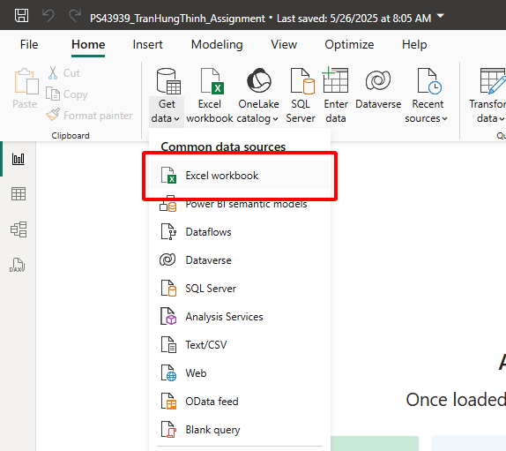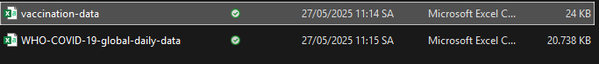

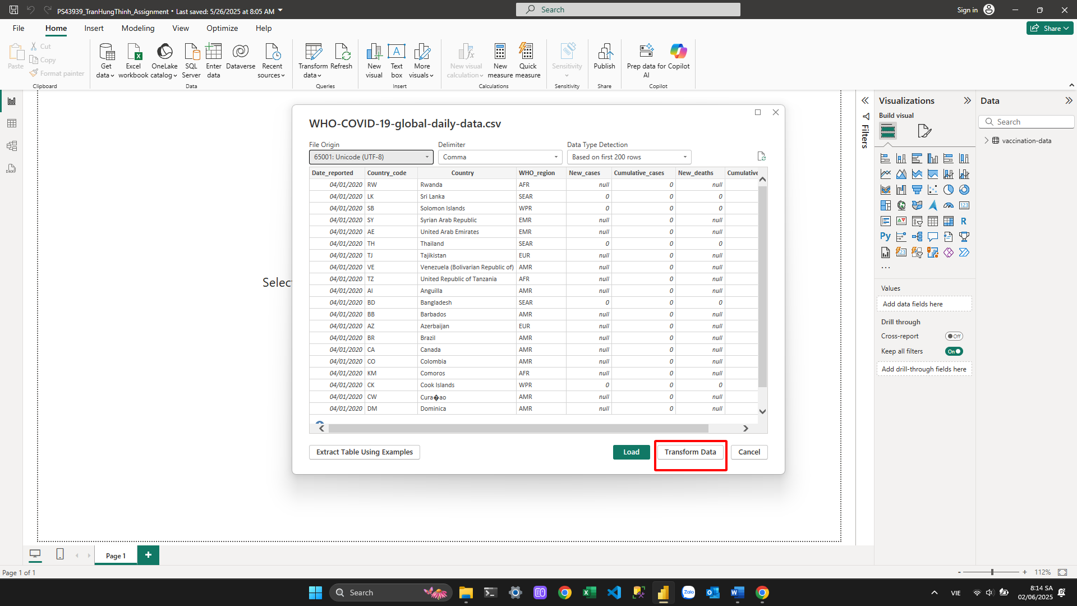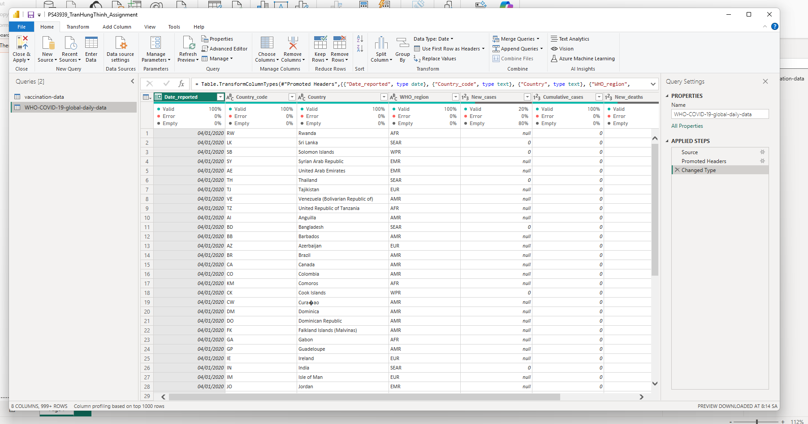

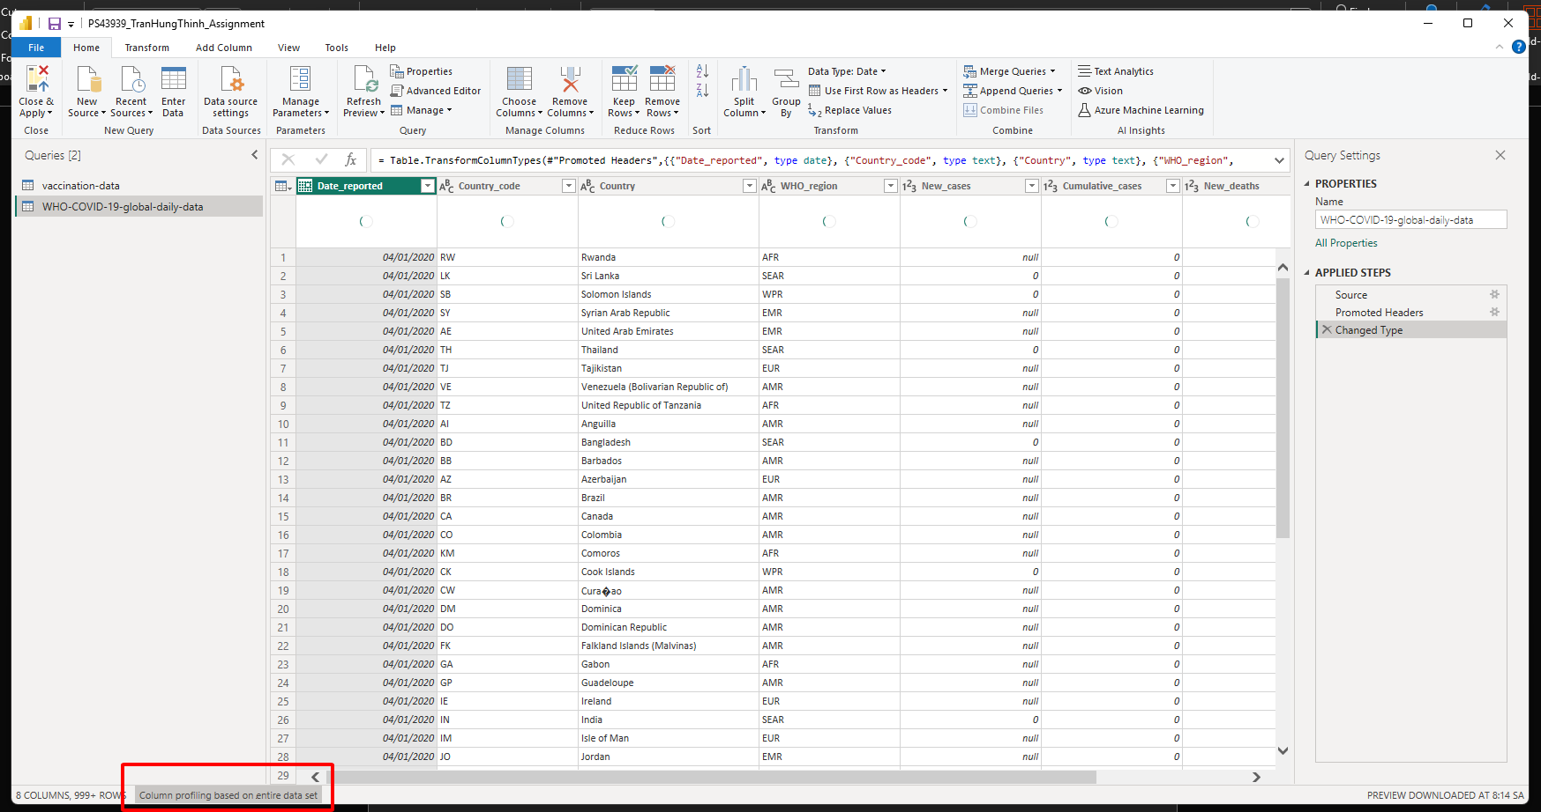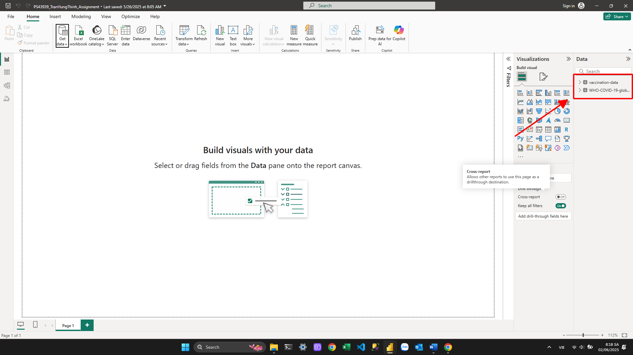

cho ra kết quả import 2 file dữ liệu, kết nối của kiểu dữ liệu ( biểu đồ sao )

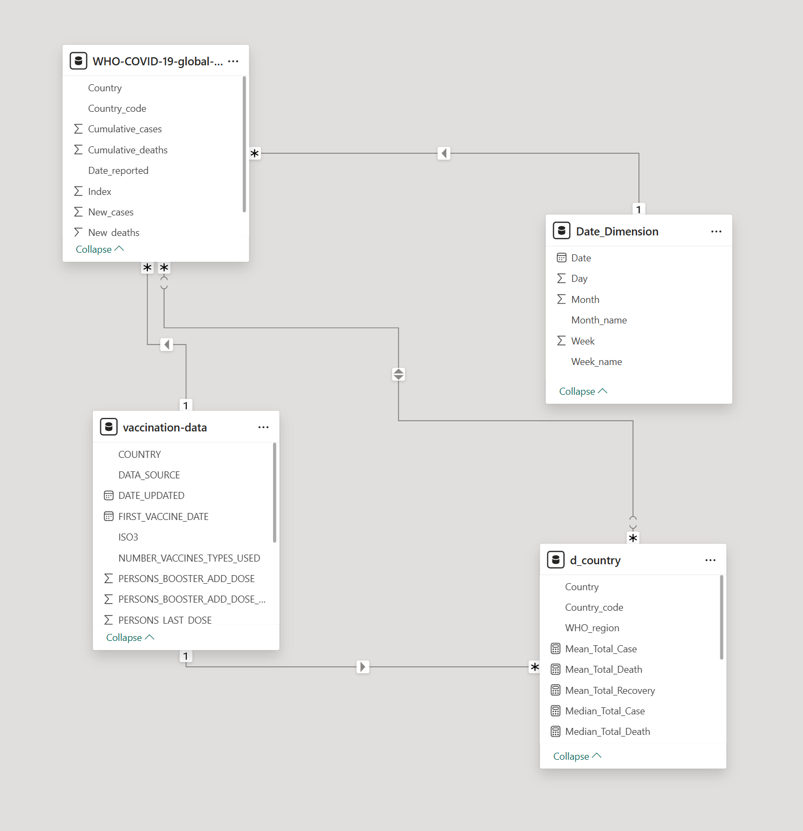

- Làm sạch & chuẩn hóa
Tên gọi các môi trường dữ liệu: WHO – COVID19
- Date reported: ngày báo cáo
- Country Code: Mã quốc gia
- Country: tên quốc gia
- WHO – region: Vùng phân loại theo Tổ chức Y tế Thế Giới ( World Healthy Organization)
- New cases: số ca mắc mới trong ngày
- Cumulative cases: tổng số ca nhiễm từ thời điểm bị nhiễm
- New deaths: số ca tử vong được ghi nhận trong ngày
- Cumumlative deaths: Tổng số ca tử vong đến ngày báo cáo.

Tên gọi trong bảng Vaccinenation – Data
- Country: quốc gia
- ISO3: mã nước
- WHO region: Vùng phân loại theo Tổ chức Y tế Thế Giới ( World Healthy Organization)
- Data_source: nguồn dữ liệu Vaccin
- Date_Update: ngày cập nhật dữ liệu Vaccin
- Total_Vaccinations: Tổng số lượng vaccin đã được tim
- Persons_Vaccinated_1plus_Dose: Số người được tim mũi đầu tiên.
- Total_Vaccinations_Per100: Số liều Vaccin đã tiêm trên 100 dân số
- Persons_Vaccinated_1plus_Dose_Per100: Tỷ lệ người đã tiêm ít nhất 1 liều Vaccin trên 100 người dân.
- Persons_Last_Dose: Số người đã tiêm mũi cuối cùng.
- Persons_Last_Dose_Per100: Tỷ lệ người đã tiêm cuối trên 100 dân số.
- Vaccines_Used: Các loại Vaccin đã được sử dụng.
- First_Vaccine_Date: Ngày đầu tiên quốc gia đó bắt đầu tiêm chủng.
- Number_Vaccines_Types_Used: Số loại Vaccin khác nhau được sử dụng.
- Persons_Booster_Add_Dose: Số người đã tiêm liều bổ sung.
- Persons_Booster_Add_Dose_Per100: Tỷ lệ phần trăm dân số đã tiêm liều Booster trên 100 dân số.

- Phân tích mô tả
Tính tổng số ca nhiễm, số ca tử vong, số ca phục hồi trên toàn bộ dữ liệu
- Tổng số ca nhiễm:
- Tạo bảng d_country: Duplicate từ bảng WHO – COVID-19 (global – daily- data, đổi tên thành d_country. Giữ cột Country và Country_code ( choose column)
- Tạo bảng đo lường, nhập công thức
- Kết quả

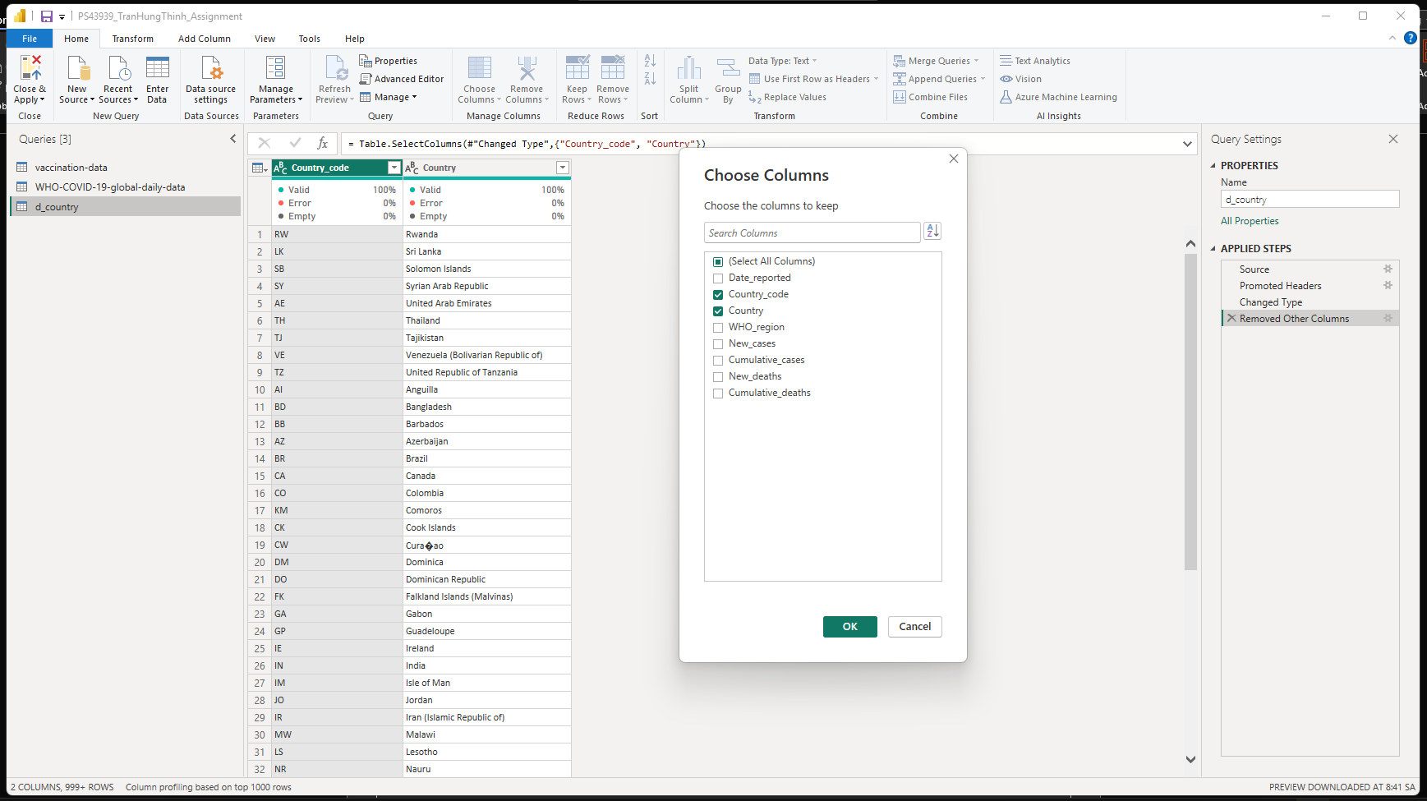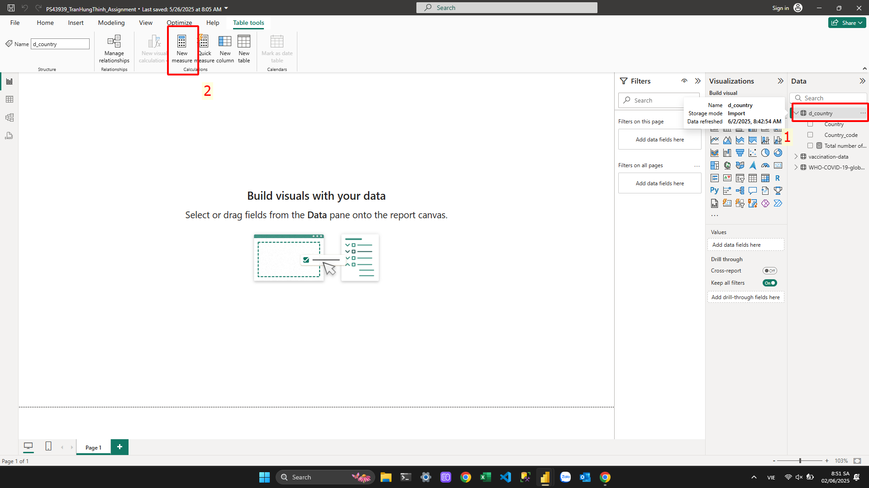

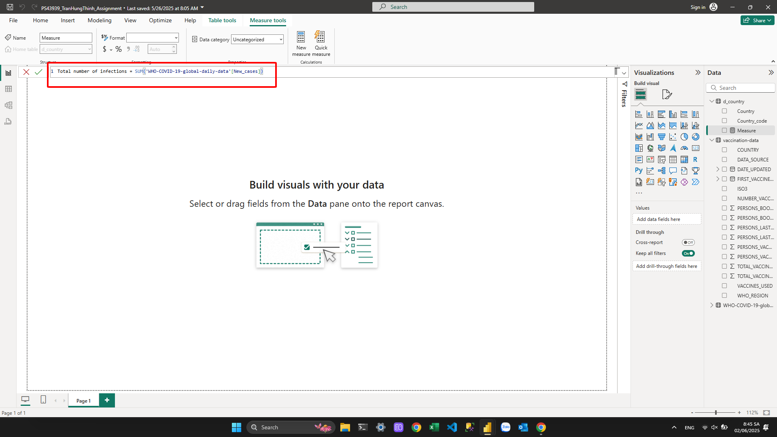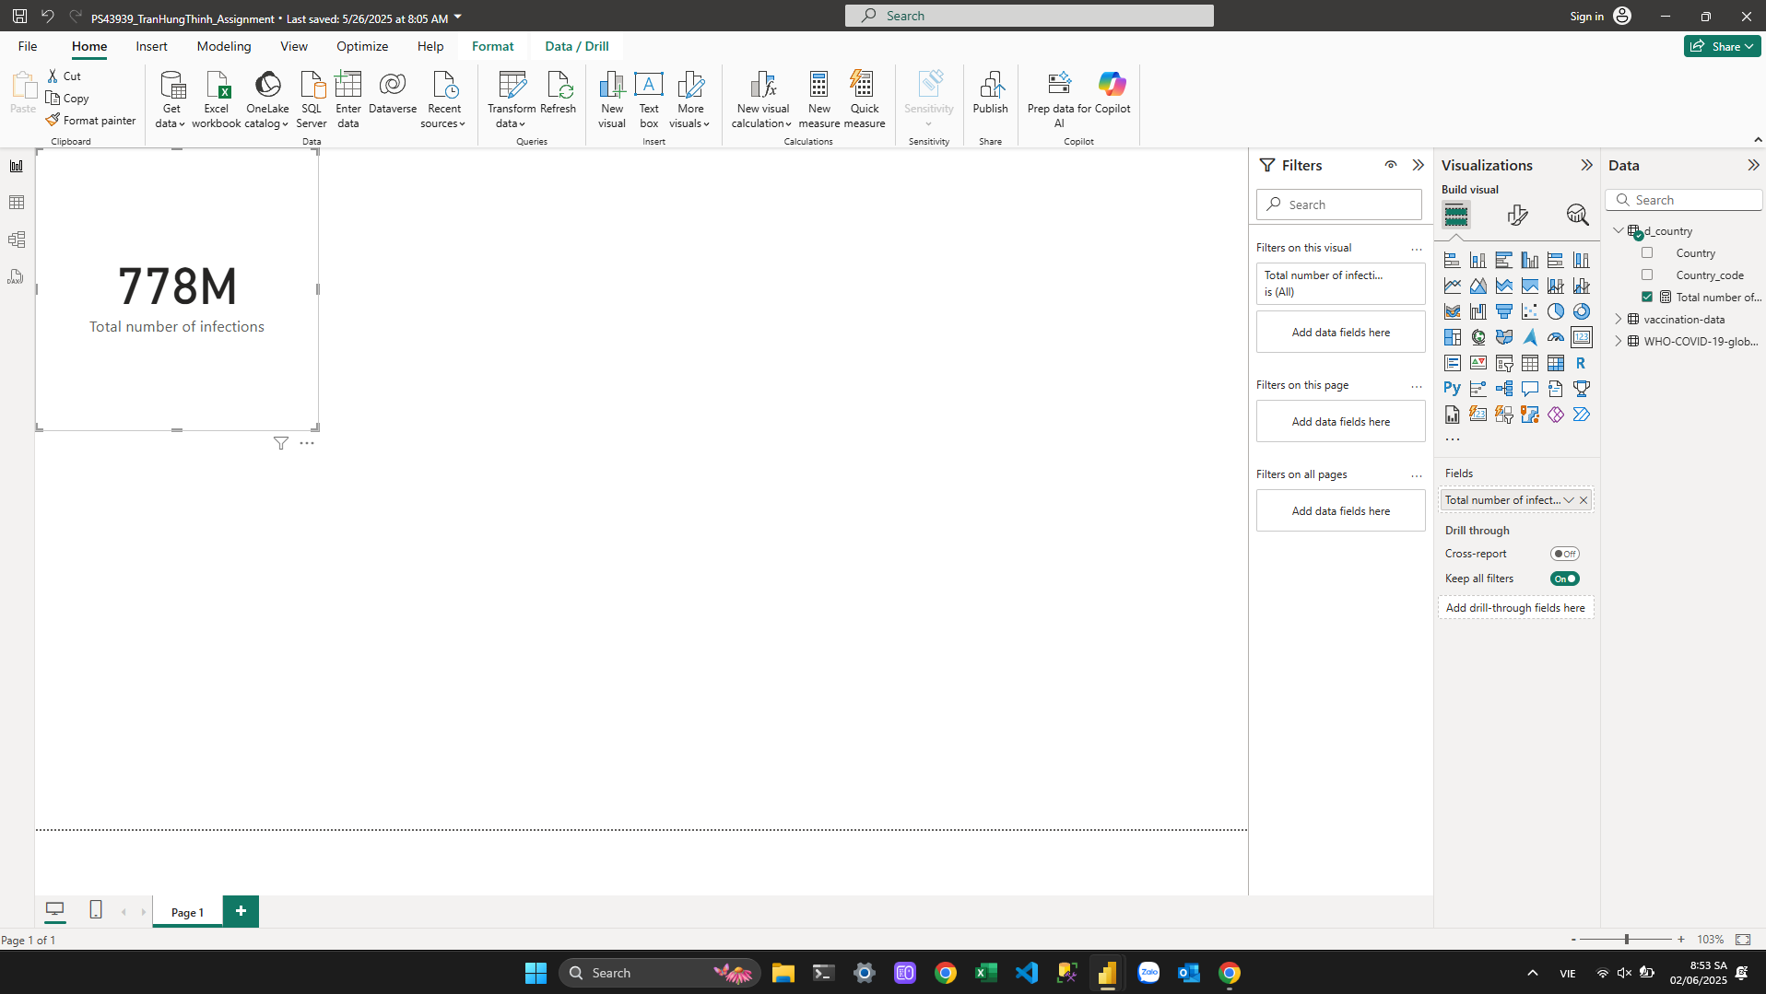

Tổng số ca tử vong:

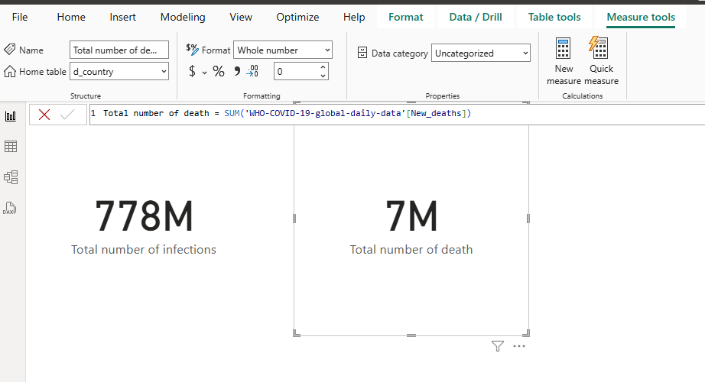

Tổng số ca khôi phục

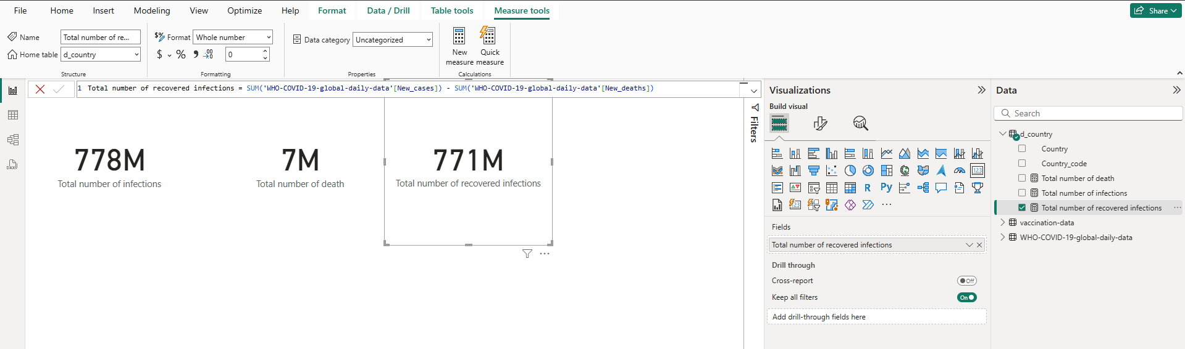

- Tính tổng số ca theo từng ngày, tuần hoặc tháng để theo dõi xu hướng tổng quan của dịch bệnh:

- Tạo bảng Date_ Dimension để tính tổng quan xu hướng dịch bệnh.
- Kết nối với bảng chính:
- Kết quả tính tổng ngày – tuần – tháng – năm
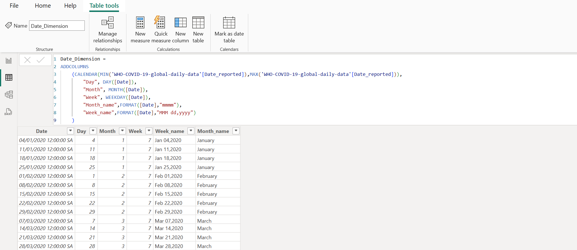

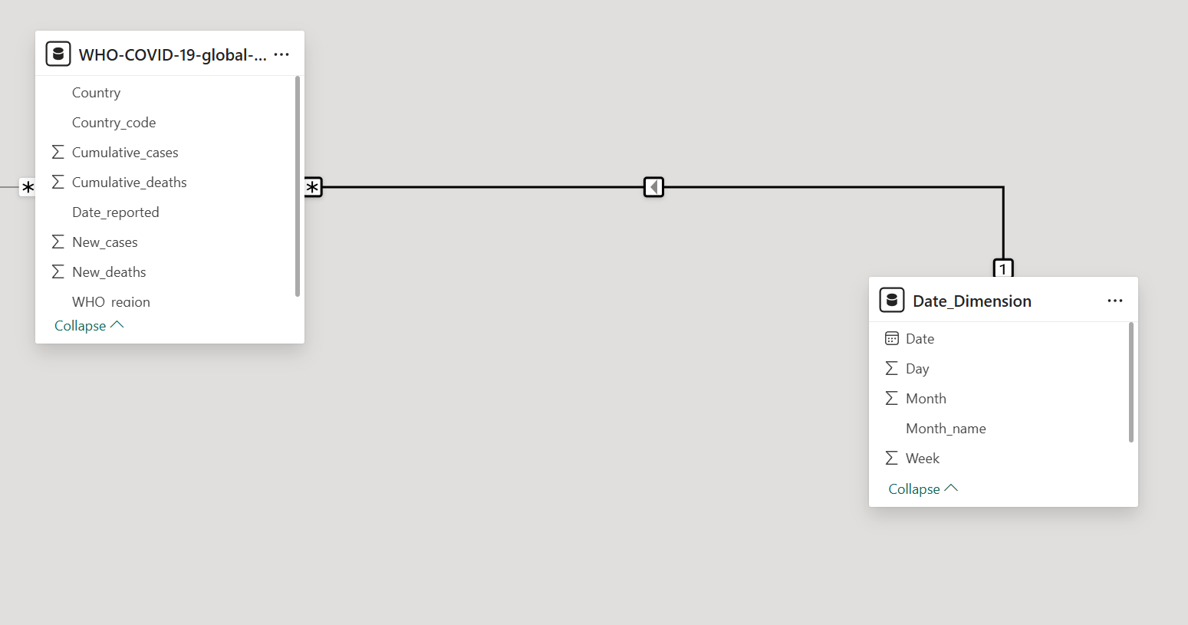

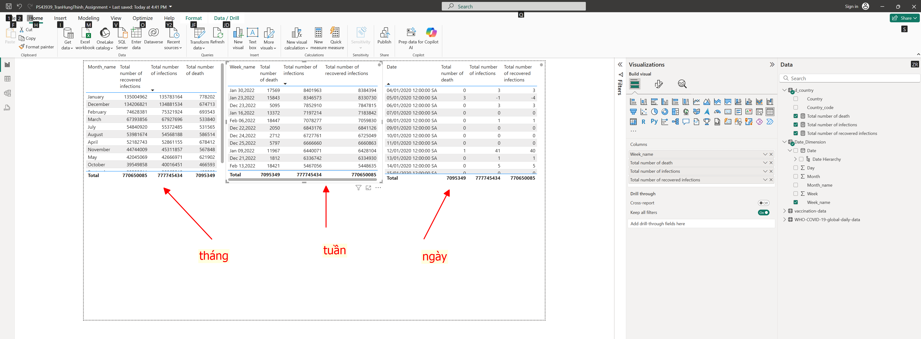

Tính tỉ lệ phần trăm các số ca tử vong và số ca phục hồi:

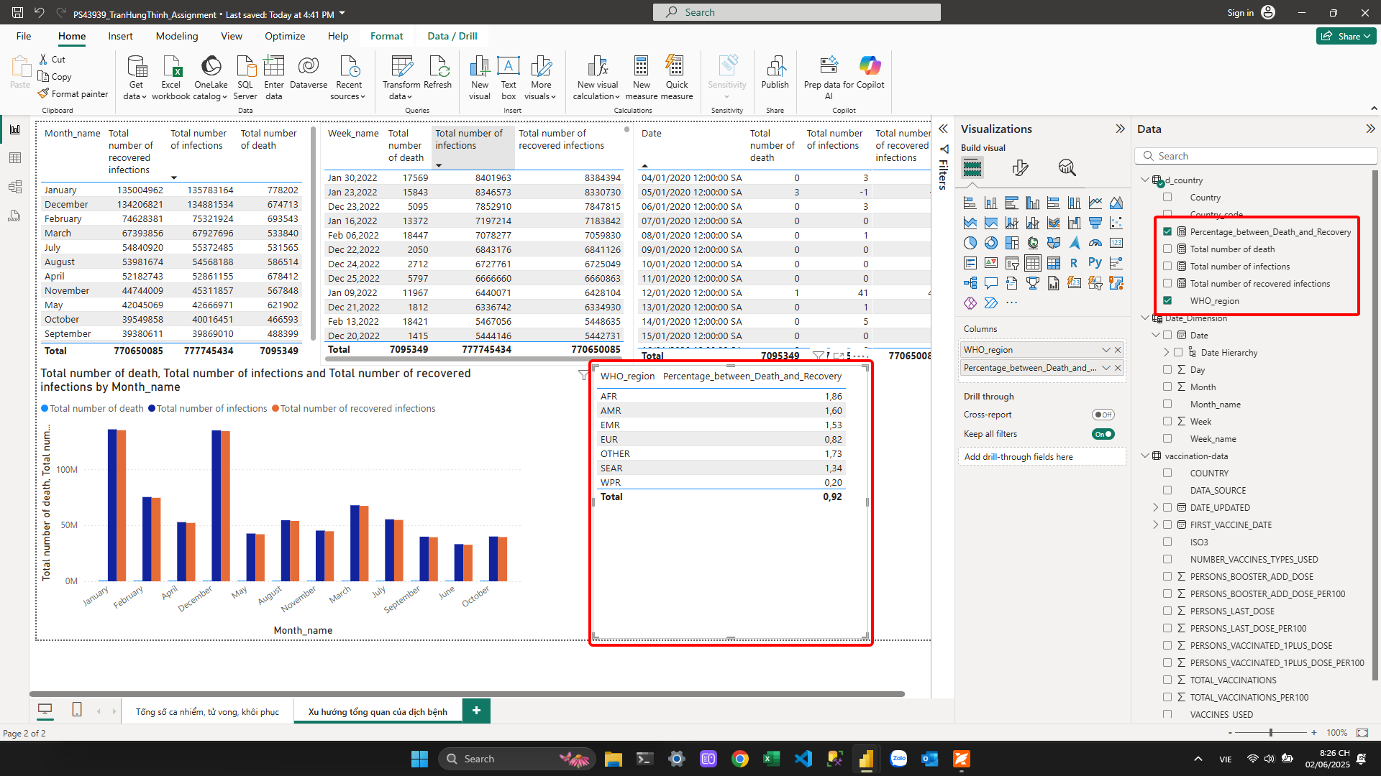

So sánh các tỷ lệ giữa các khu vực khác nhau để hiểu sự chênh lệch trong việc điều trị, phòng ngừa

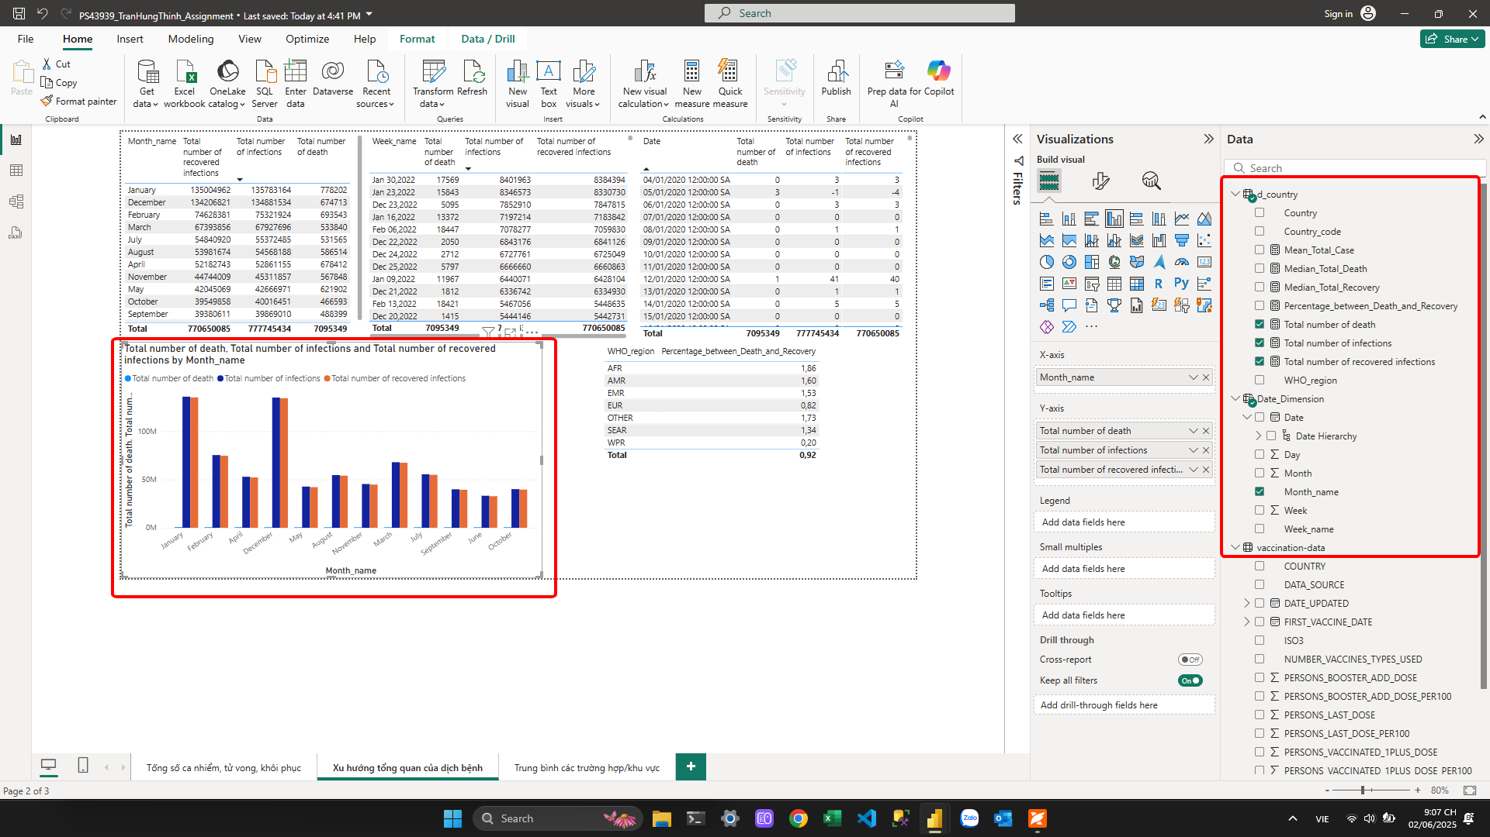

Tính mean (trung bình), median (trung vị), mode (mode) của tổng số ca nhiễm, số ca tử vong, số ca phục hồi
- Tính trung bình

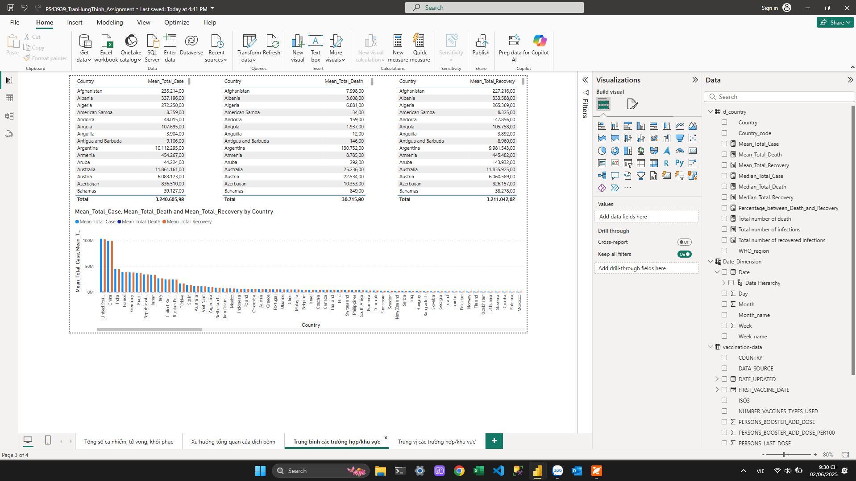

- Tính Median:

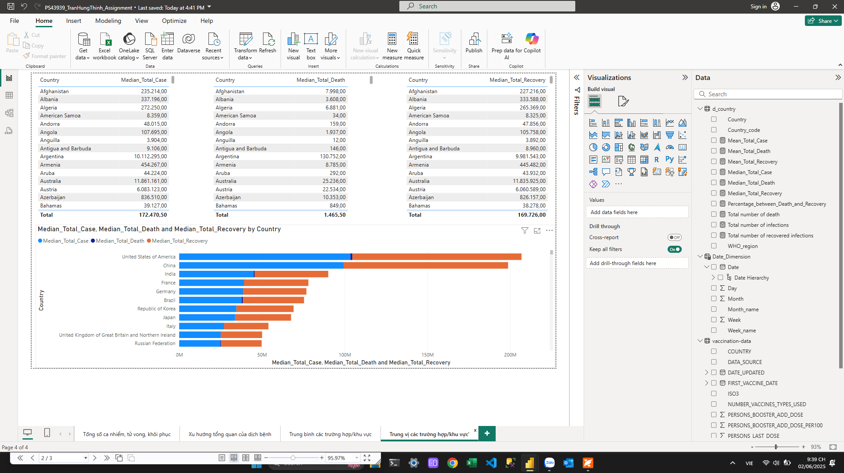

- Tính Mode:

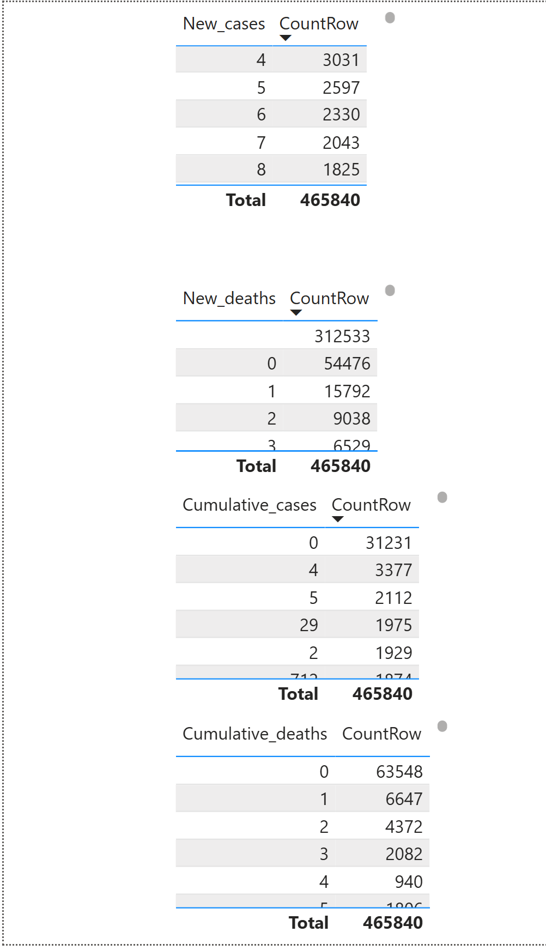

Xác định độ lệch chuẩn để hiểu sự biến đổi của dữ liệu

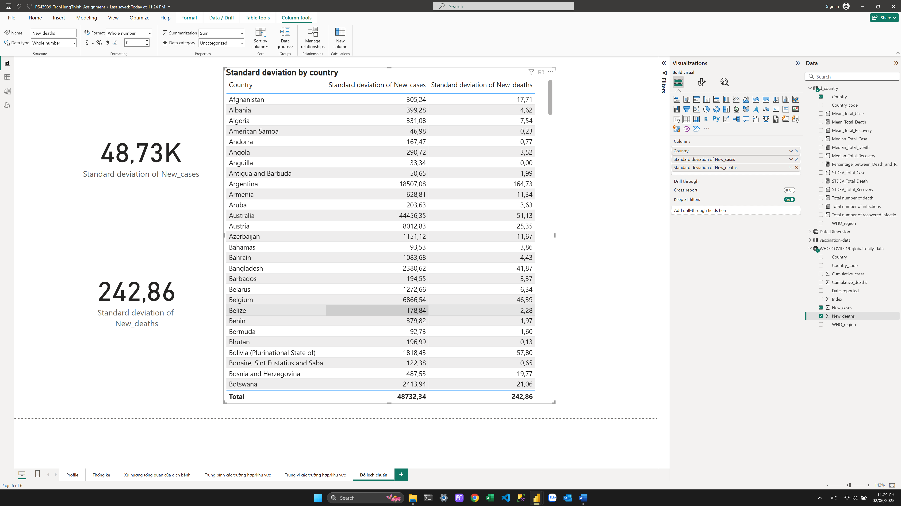

--------------------------------------*****************---------------------------------------

Giai đoạn 2
1 . Phân tích cụm:

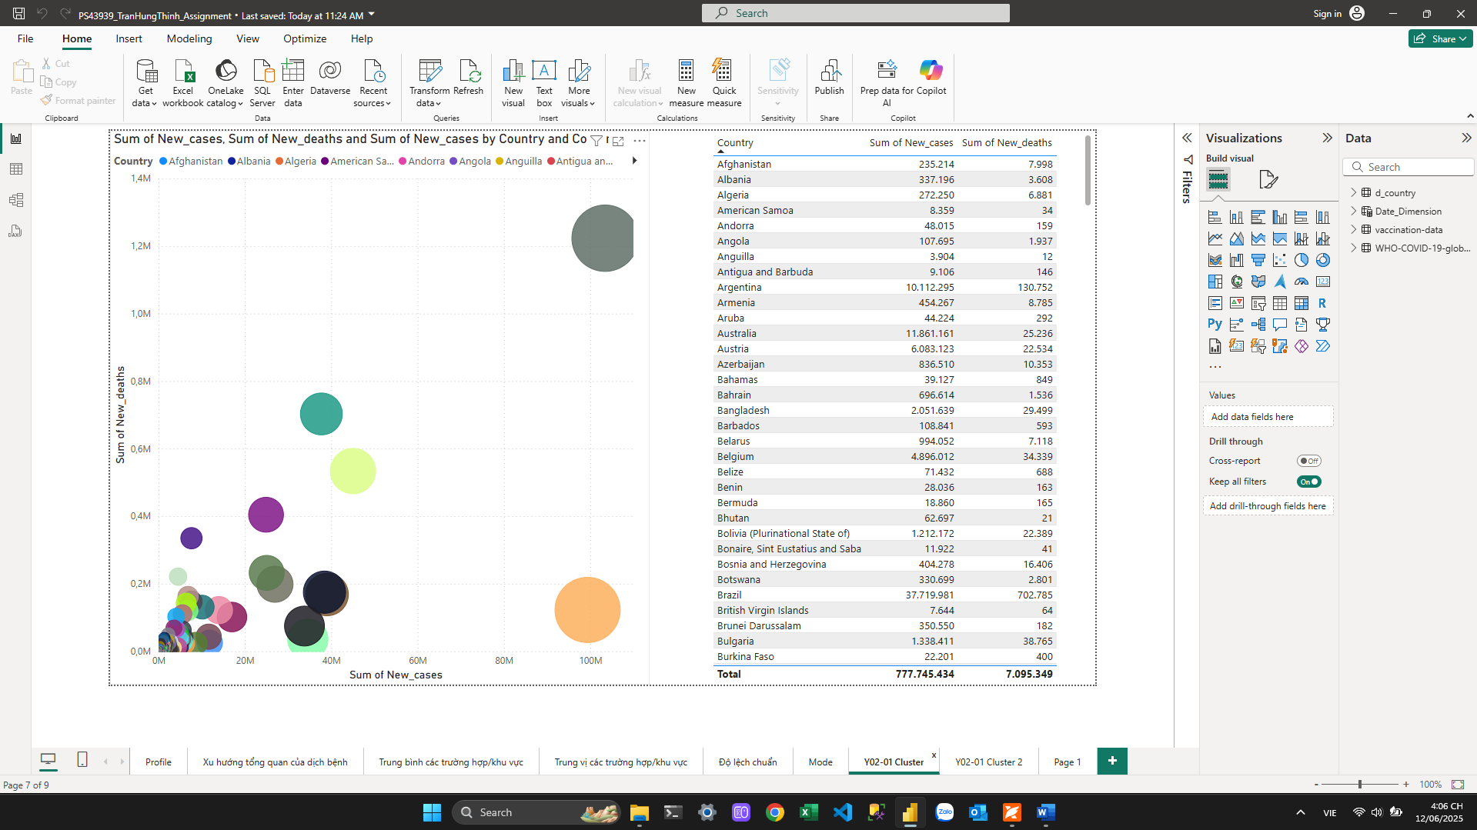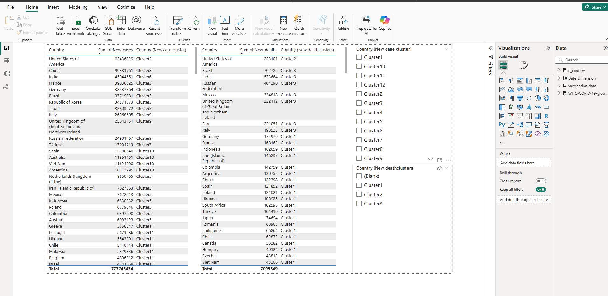

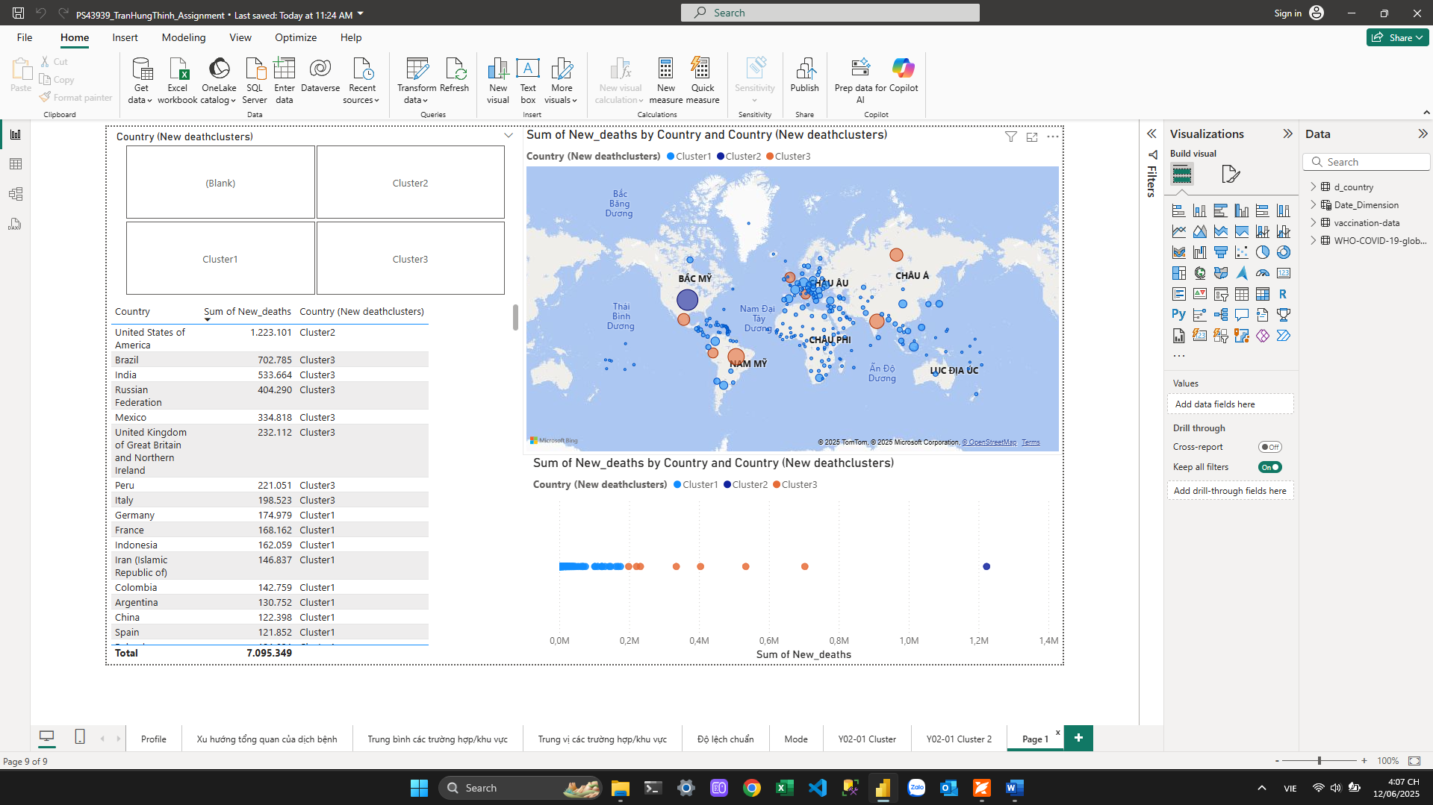

2. Phân tích thời gian:
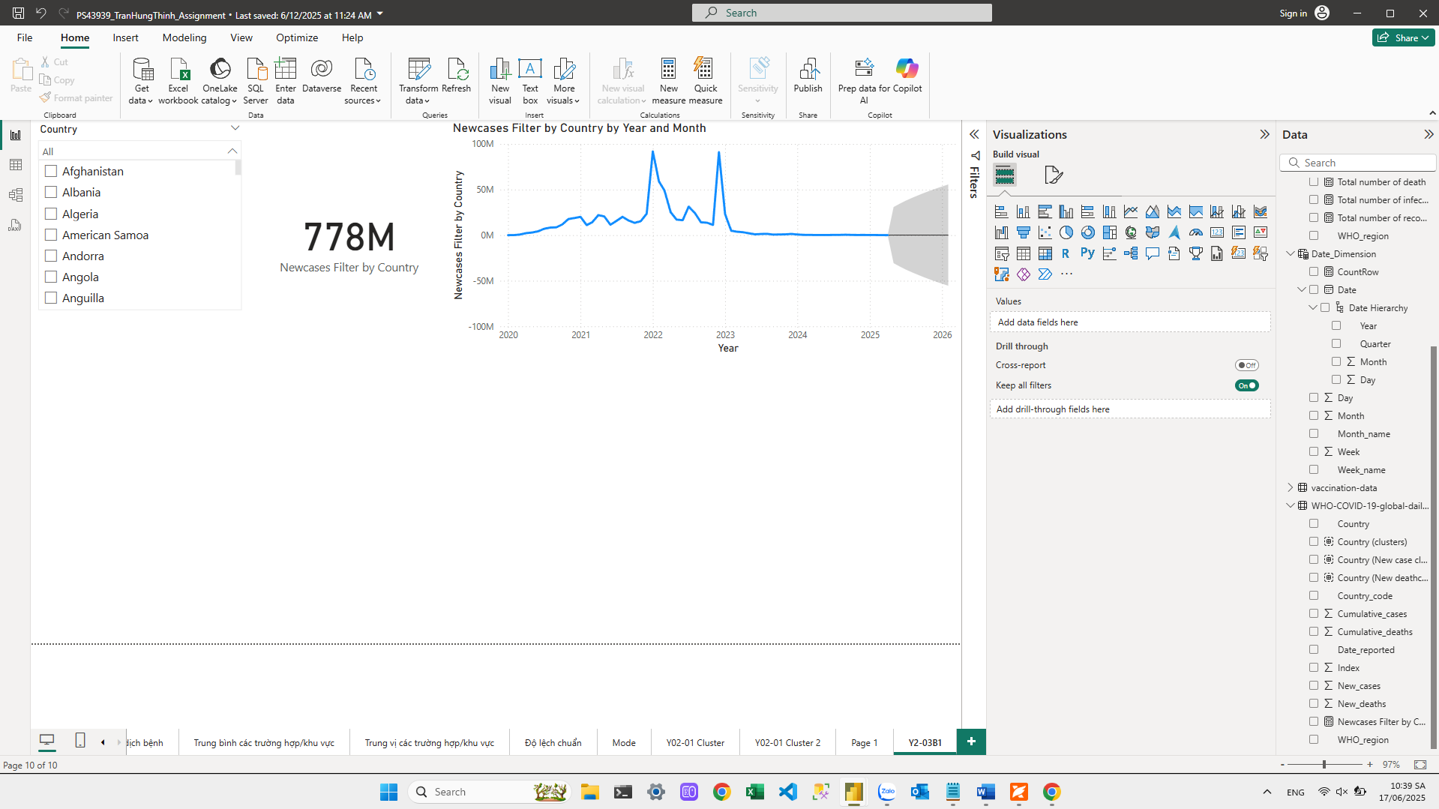

3. Phân tích dự đoán:

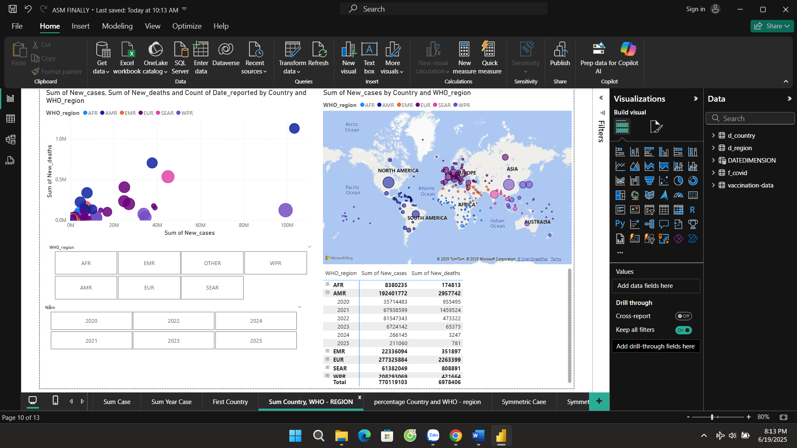

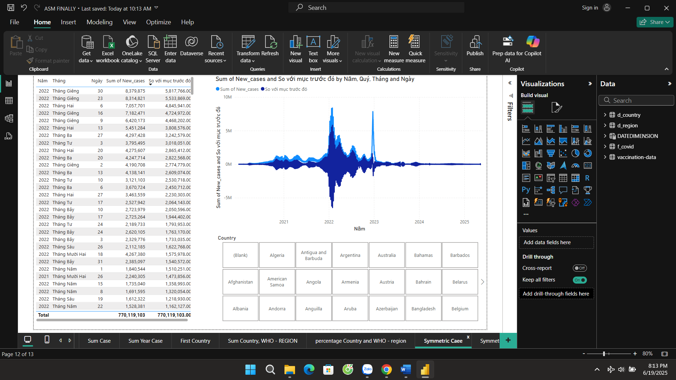

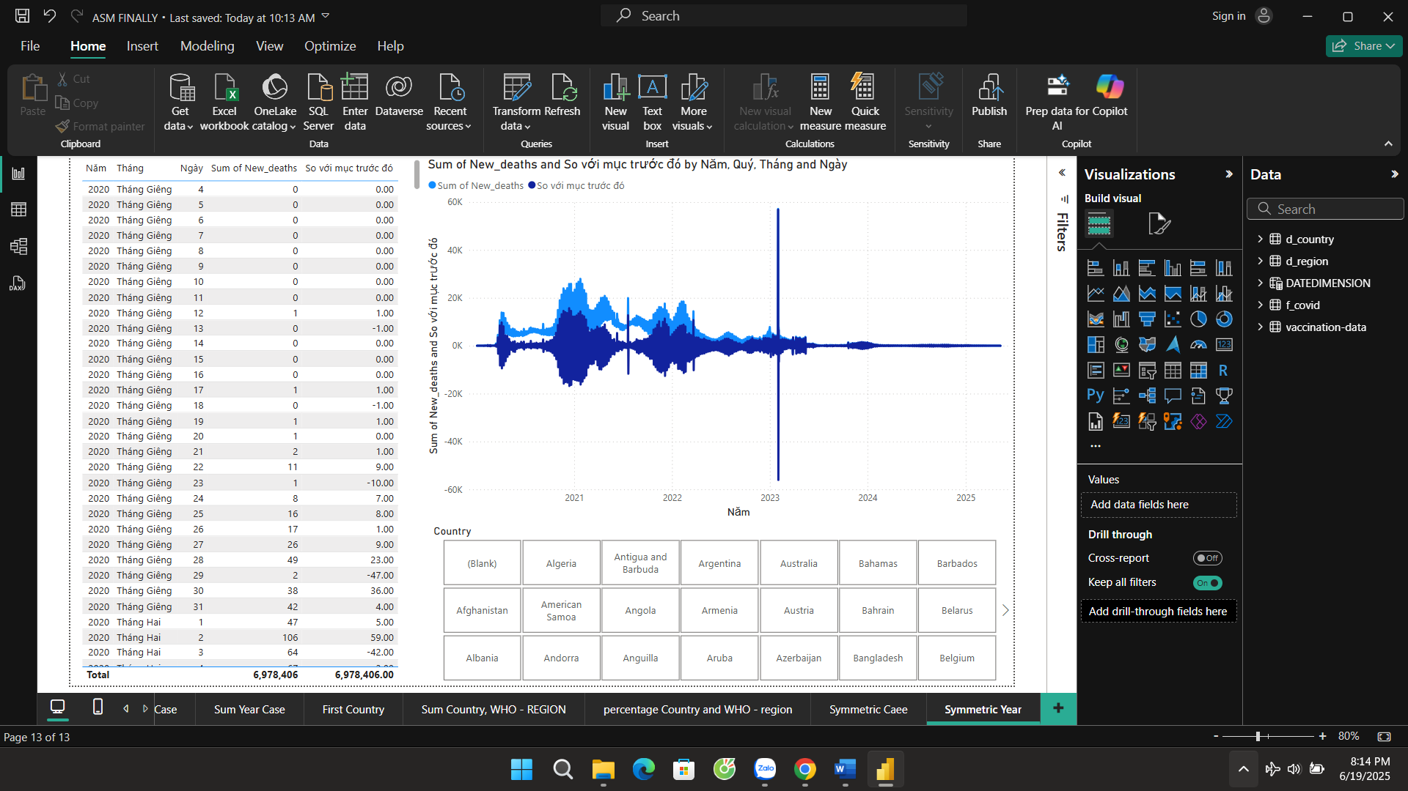

-----------------------------------------The End-------------------------------------------

